دکتر قنبری روز سه شنبه مورخه 11/12/94 مهمان دانشجو معلمان پردیس های صدیقه طاهره(س) ودکتر شریعتی مازندران بودند.معاون دانشجویی دانشگاه فرهنگیان با حضور در پردیس حضرت صدیقه طاهره(س) ساری وبازدید از امکانات شبانه روزی این پردیس در نشستی صمیمی با دانشجومعلمان ساکن خوابگاه به بررسی دیدگاهها،درخواست ها وانتظارات دانشجویان پرداختند. در این نشست که بیش از دو ساعت به طول انجامید دکتر کسائیان سرپرست مدیریت امور پردیس های استان وخانم آرزوی ولی پور سرپرست پردیس خواهران ساری نیز حضور داشتند. دانشجومعلمان از معاون دانشجویی دانشگاه در خواست کردند به برخی نیاز های فوری خوابگاهها مانند سیستم سرمایشی توجه ویژه نمایند.دکتر قنبری در خصوص تامین کولرهای گازی برای 23 اتاق قول مساعد دادند دکتر قنبری عصر سه شنبه در نشست هم اندیشی اعضا هیات علمی دانشگاه فرهنگیان که در محل سالن کنفرانس مدیریت امور پردیس های استان تشکیل شد حضور یافتند وطی سخنانی از اعضا هیات علمی خواستند خود را به مجهز کردن دانشجویان به مهارت وهنر معلمی توجه معطوف نمایند واز تاثیراتی که عملکرد آنان بر دانشجومعلمان دارند غافل نشوند.
در پایان دکتر قنبری ضمن بازدید از امکانات وتجهیزات آموزشی وخوابگاهی پردیس دکتر شریعتی با حضور در بین دانشجومعلمان آن پردیس به سئوالات آنان پاسخ گفتند.
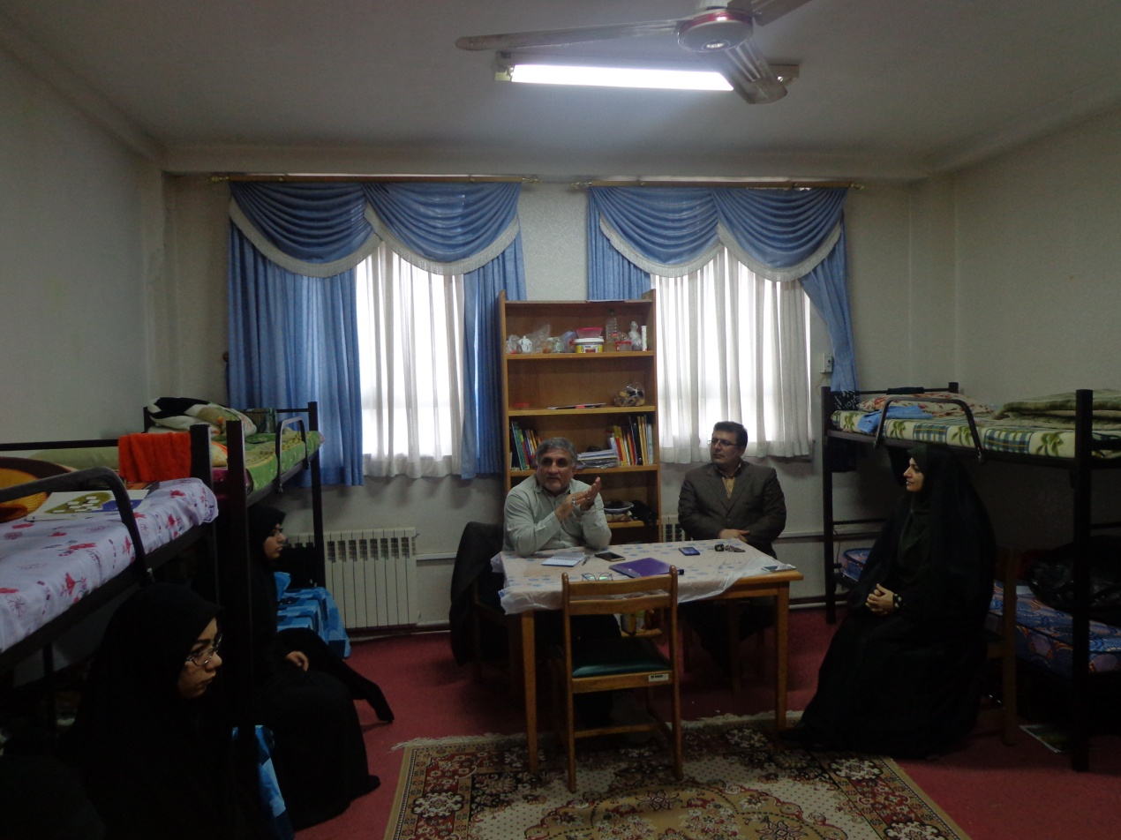
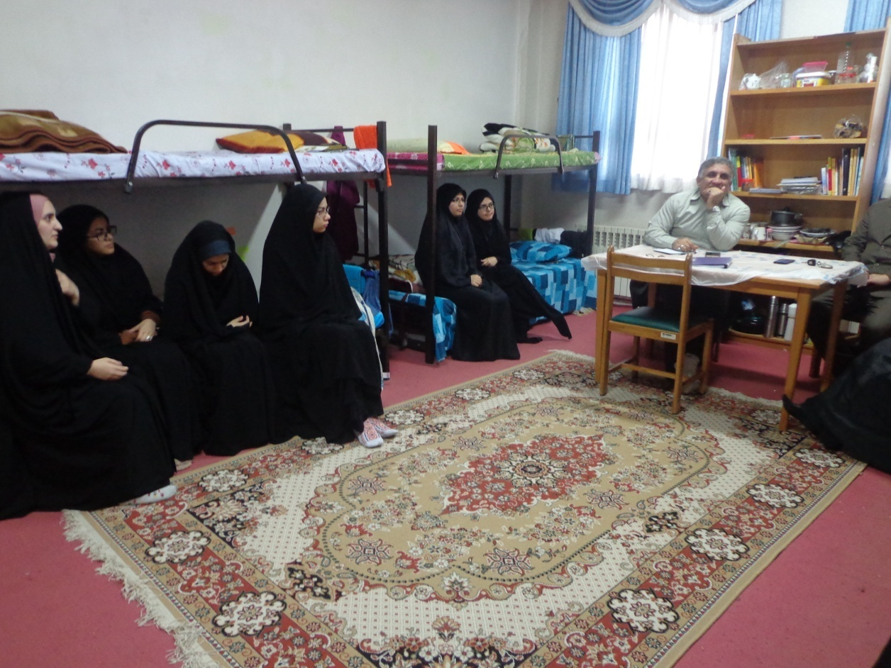
دیدار دکتر قنبری با دانشجویان در خوابگاه پردیس
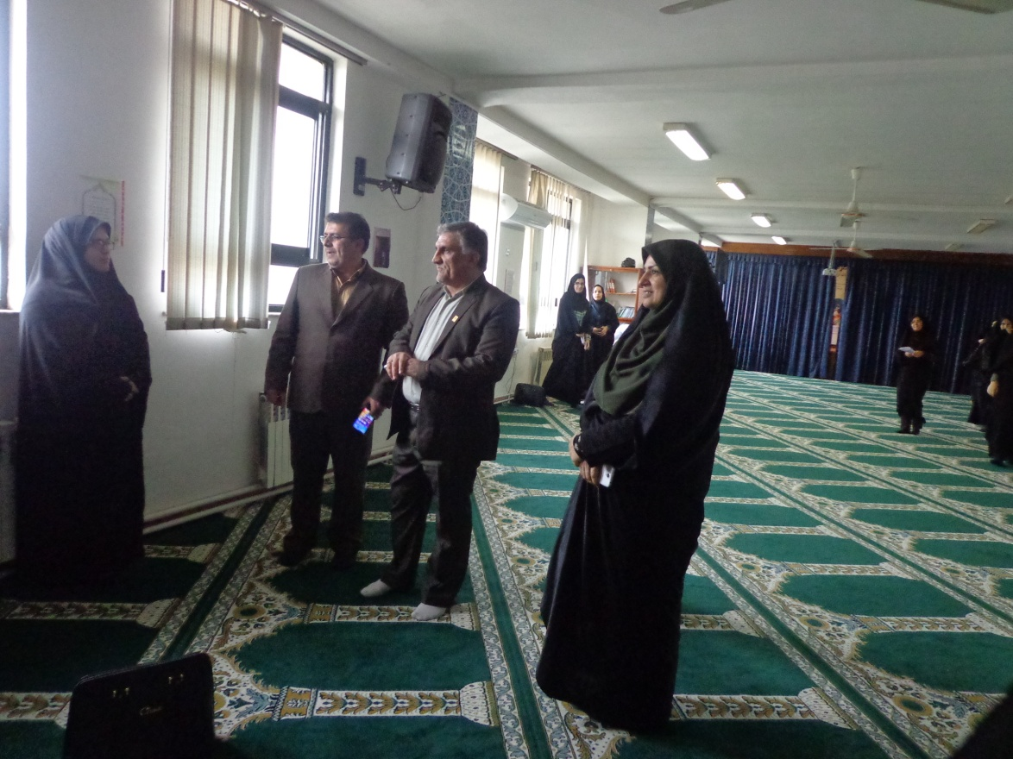
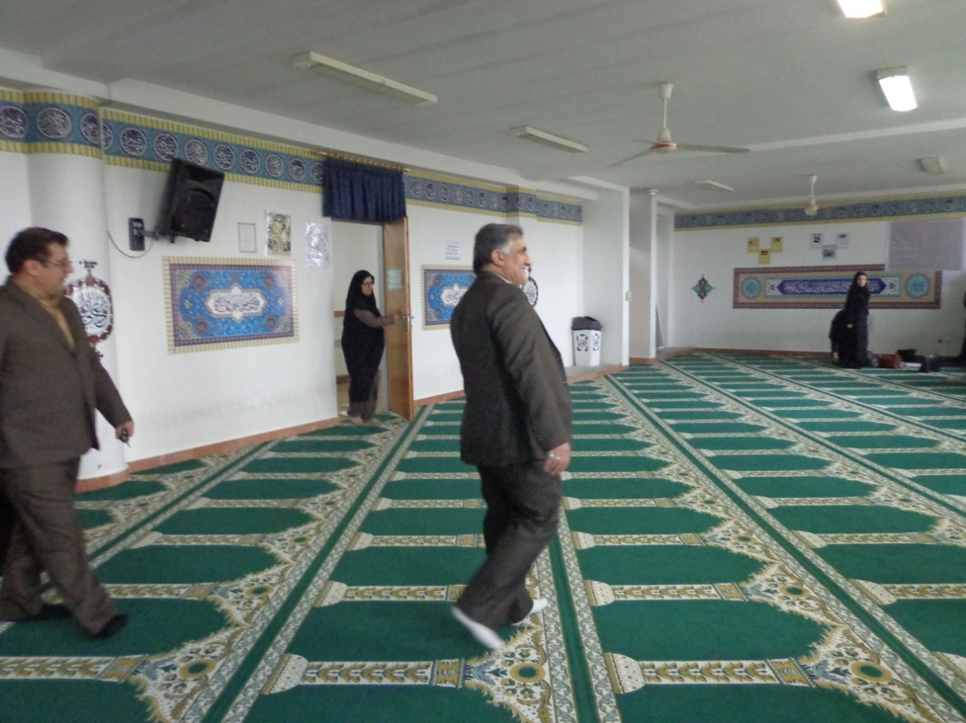
بازدید دکتر قنبری از نمازخانه در خوابگاه پردیس

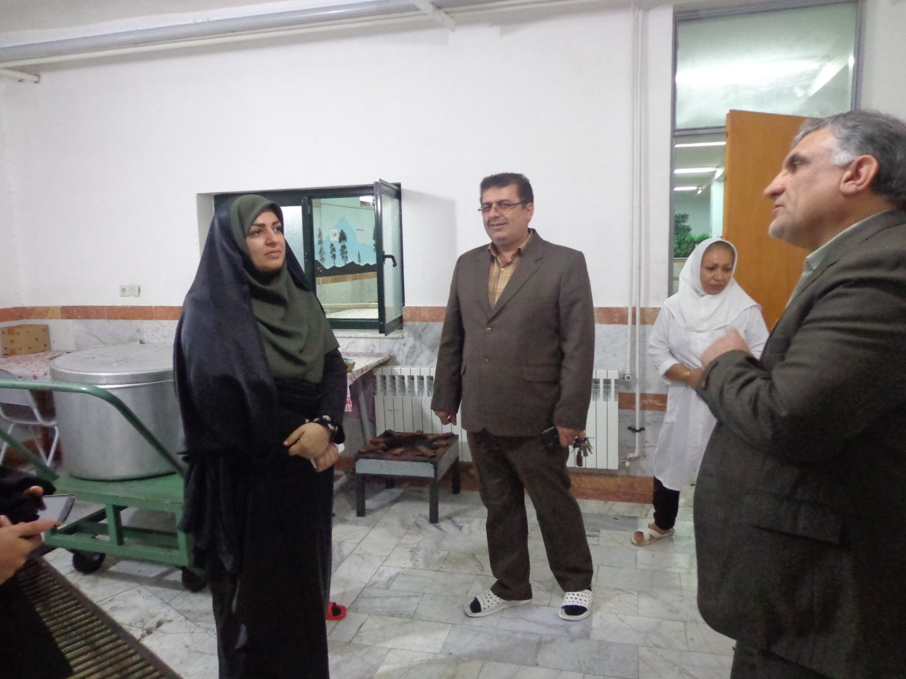
بازدید دکتر قنبری از آشپزخانه پردیس

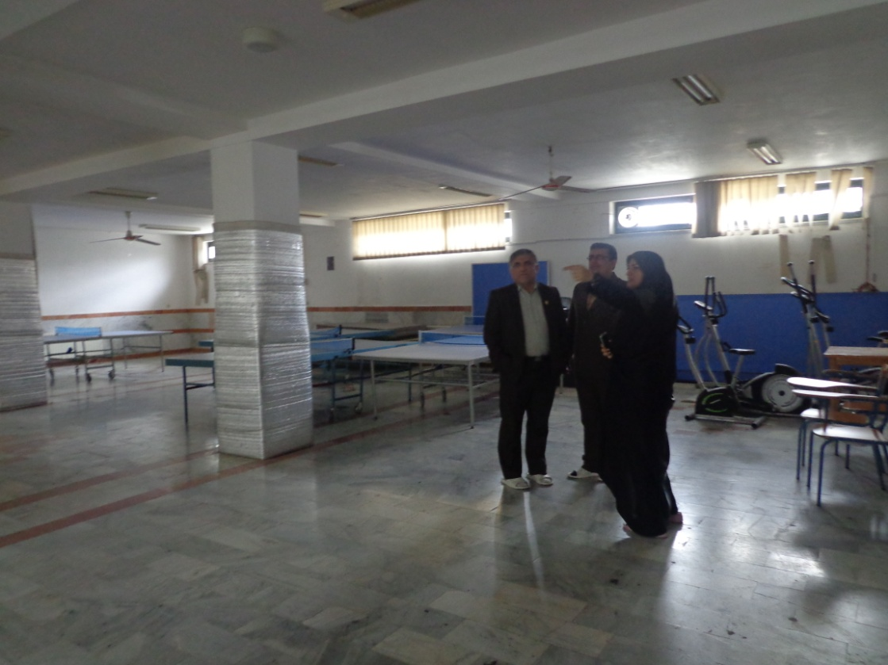
بازدید دکتر قنبری از سالن ورزشی پردیس
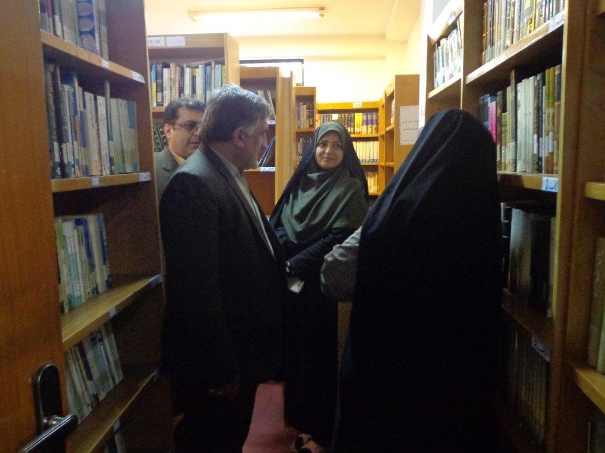
بازدید دکتر قنبری از کتابخانه پردیس

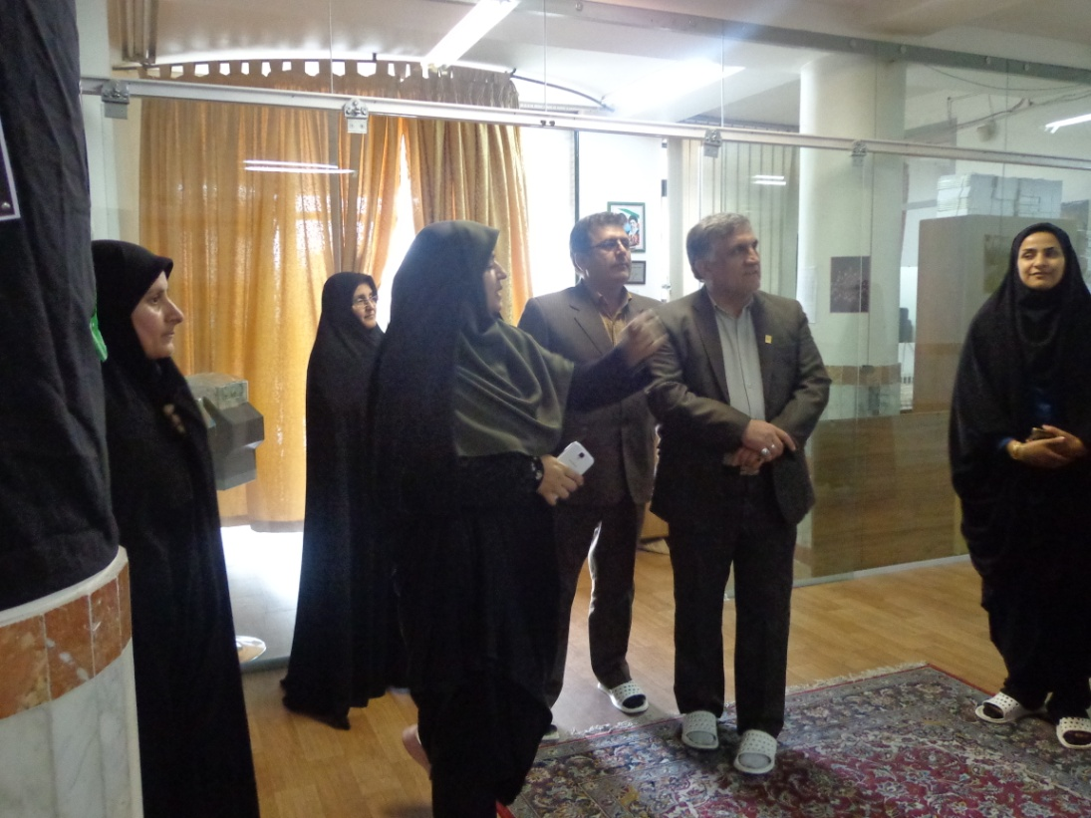

بازدید دکتر قنبری از خوابگاه پردیس

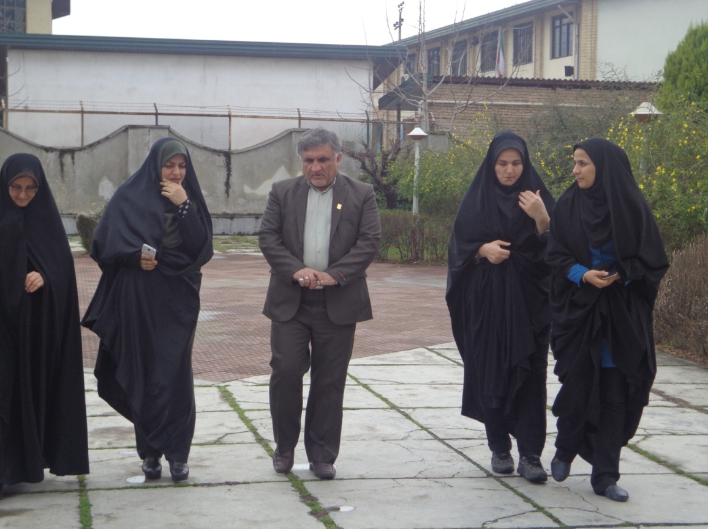
بازدید دکتر قنبری از محیط پردیس
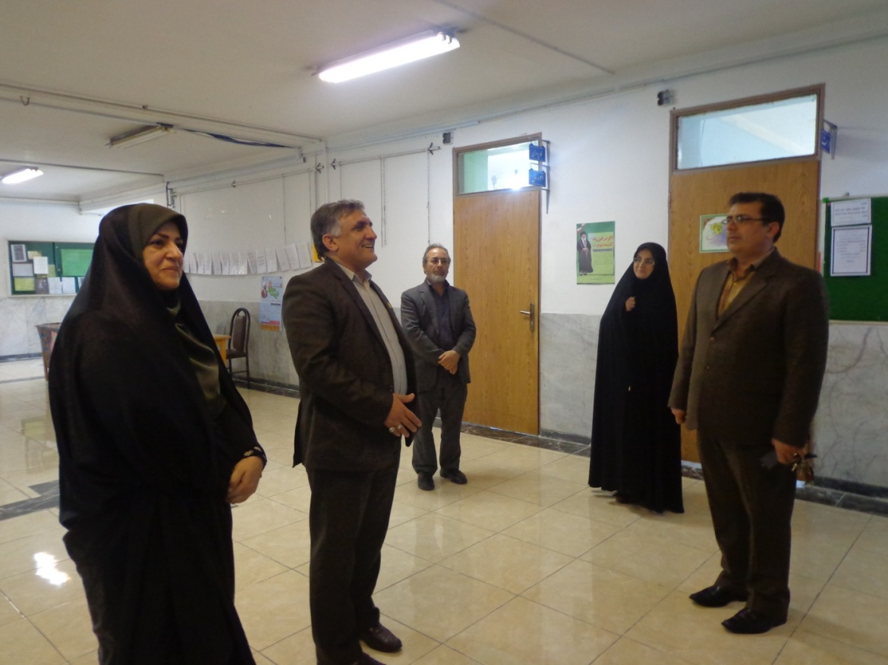
صحبت های دکتر قنبری با دانشجویان در پردیس
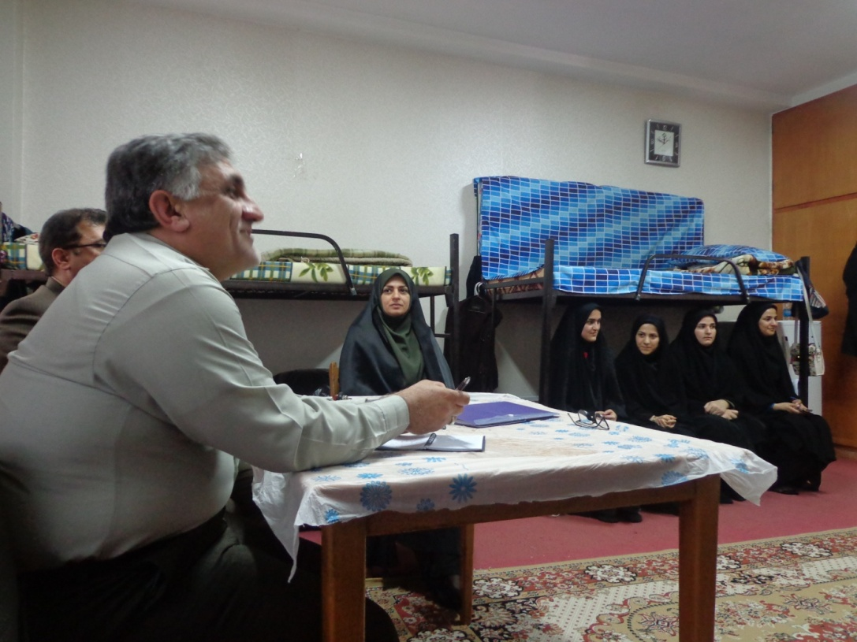
دیدار دکتر قنبری با دانشجویان در خوابگاه

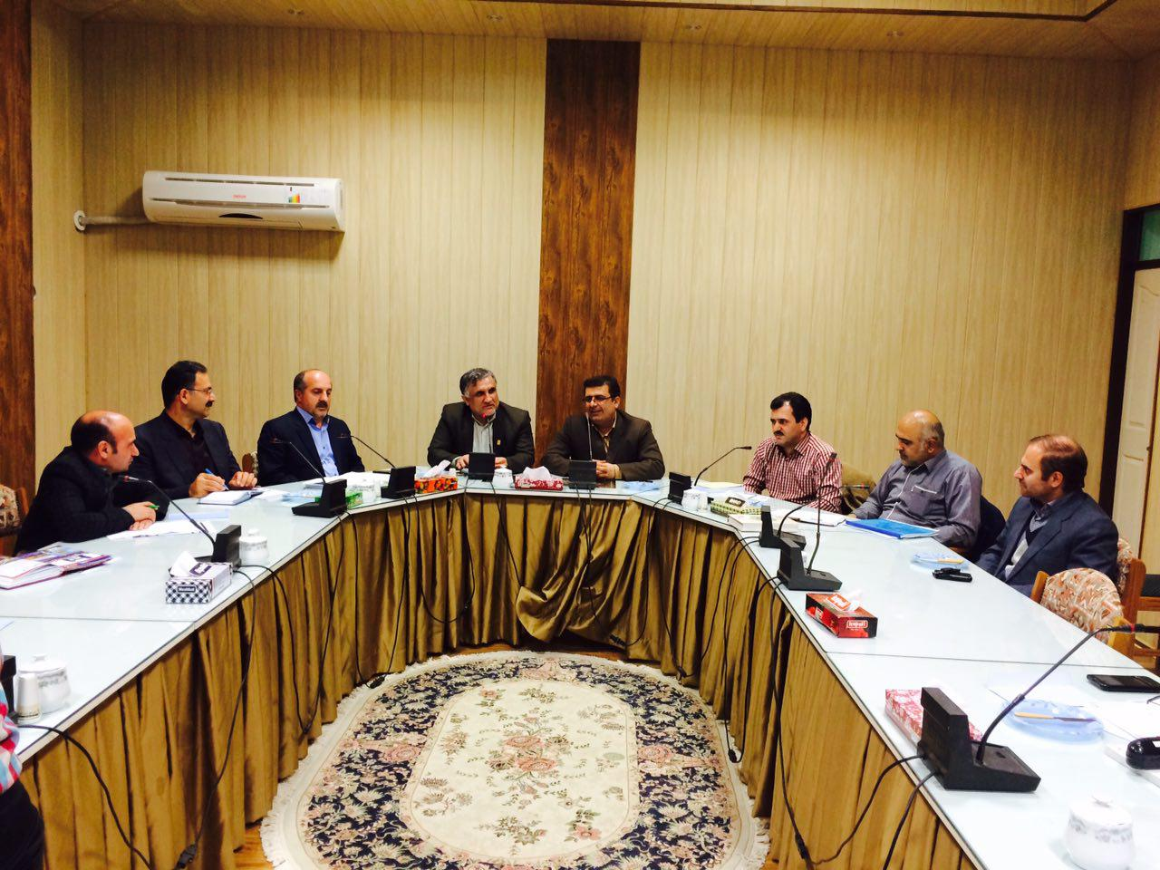

حضور دکتر قنبری در جلسه هم اندیشی با اساتید هیات علمی دانشگاه مازندران در پردیس دکتر شریعتی

